

**宁波理工学院**

**信号与系统实验报告**



姓 名： 汪昕炜

学 号：  3190432081

专业班级： 电信193

学 院： 信 息 科 学 与 工 程 学 院

1. 编写python程序
2. import numpy as np
3. import matplotlib.pyplot as plt
4. def f(t):
5. return np.exp(-t)
6. def g(t):
7. return np.exp(t)
8. def h(t):
9. return np.exp(0*t)
10. def x(t):
11. return np.sin(t+1)
12. def n(t):
13. return np.exp(0.05*t)*np.sin(t)
14. def s(t):
15. return np.exp(0.05*-t)*np.sin(t)
16. t1 = np.arange(-5.0, 5.0, 0.1)
17. t2 = np.arange(-5.0, 5.0, 0.1)
18. t3 = np.arange(-1000,1000,1)
19. plt.figure(2)
20. plt.subplot(221)
21. plt.plot(t1, f(t1), '-b',label='X(t)=e^-t')
22. plt.plot(t2, g(t2), '-r',label='X(t)=e^t')
23. plt.plot(t2, h(t2), 'g-',label='X(t)=e^0=1')
24. plt.legend(loc='best')
25. plt.xlim((-5, 5))
26. plt.ylim((-1,10))
27. plt.xlabel('t/s')
28. plt.ylabel('X(t)')
29. ax = plt.gca()
30. ax.spines['right'].set_color('none')
31. ax.spines['top'].set_color('none')
32. ax.xaxis.set_ticks_position('bottom')
33. ax.yaxis.set_ticks_position('left')
34. ax.spines['bottom'].set_position(('data', 0))
35. ax.spines['left'].set_position(('data', 0))
36. plt.title("Functional Equation:e^-t,e^t,e^0=1")
37. plt.subplot(222)
38. ax = plt.gca()
39. plt.plot(t2, x(t2), 'r-')
40. plt.xlim((-5, 5))
41. plt.ylim((-2, 2))
42. plt.xlabel('t/s')
43. plt.ylabel('X(t)')
44. ax.spines['right'].set_color('none')
45. ax.spines['top'].set_color('none')
46. ax.xaxis.set_ticks_position('bottom')
47. ax.yaxis.set_ticks_position('left')
48. ax.spines['bottom'].set_position(('data', 0))
49. ax.spines['left'].set_position(('data', 0))
50. plt.title("Functional Equation:sin(x+1)")
51. plt.subplot(223)
52. ax = plt.gca()
53. plt.plot(t3, n(t3), 'g-')
54. plt.xlim((-10, 100))
55. plt.ylim((-50, 50))
56. plt.xlabel('t/s')
57. plt.ylabel('X(t)')
58. ax.spines['right'].set_color('none')
59. ax.spines['top'].set_color('none')
60. ax.xaxis.set_ticks_position('bottom')
61. ax.yaxis.set_ticks_position('left')
62. ax.spines['bottom'].set_position(('data', 0))
63. ax.spines['left'].set_position(('data', 0))
64. plt.title("Functional Equation:e^(-0.05t)*sin(X)")
66. plt.subplot(224)
67. ax = plt.gca()
68. plt.plot(t3, s(t3), 'g-')
69. plt.xlim((-100, 10))
70. plt.ylim((-50, 50))
71. plt.xlabel('t/s')
72. plt.ylabel('X(t)')
73. ax.spines['right'].set_color('none')
74. ax.spines['top'].set_color('none')
75. ax.xaxis.set_ticks_position('bottom')
76. ax.yaxis.set_ticks_position('left')
77. ax.spines['bottom'].set_position(('data', 0))
78. ax.spines['left'].set_position(('data', 0))
79. plt.title("Functional Equation:e^(-0.05t)*sin(X)")
80. plt.show()

输出图像

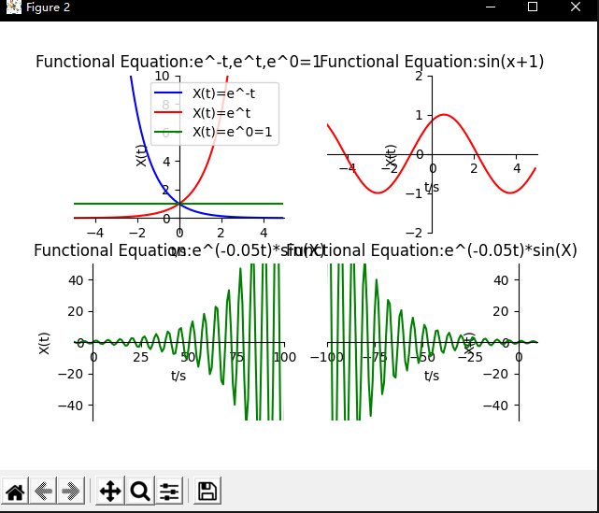

2.上传至GitHub

2.1将文件放入Github目录中



2.2上传至GitHub账号

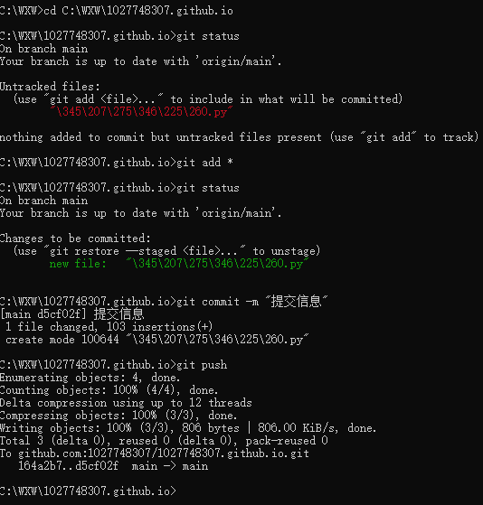

2.3上传成功

